Отчет с 29.09.2014 по 02.10.2014
03.10.2014
Детская площадка ул. Большая Полянка 28, к.2
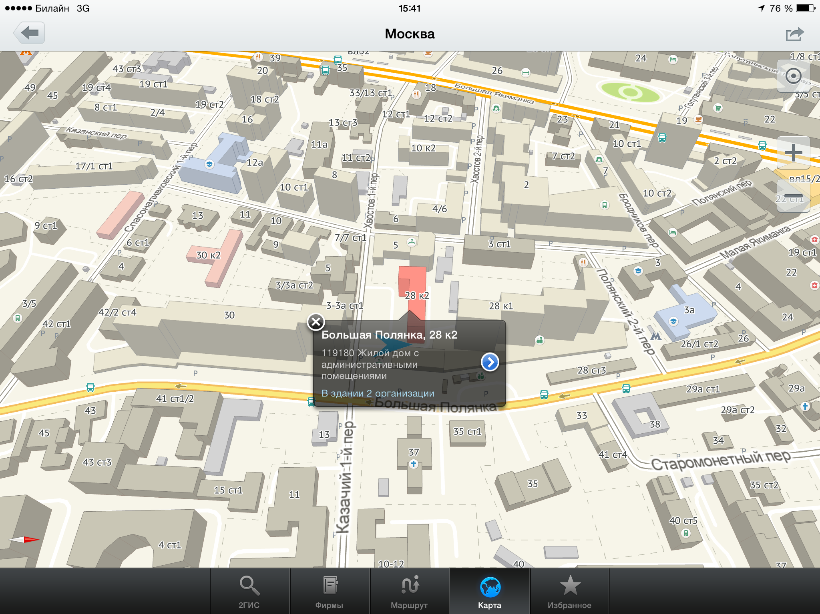
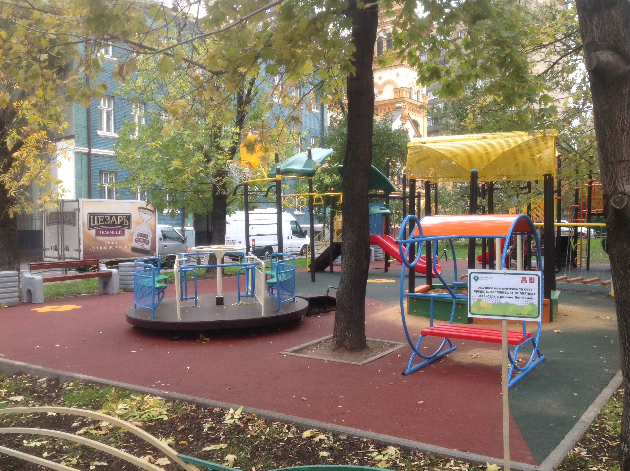

Собачья площадка ул. Б. Полянка,д.30
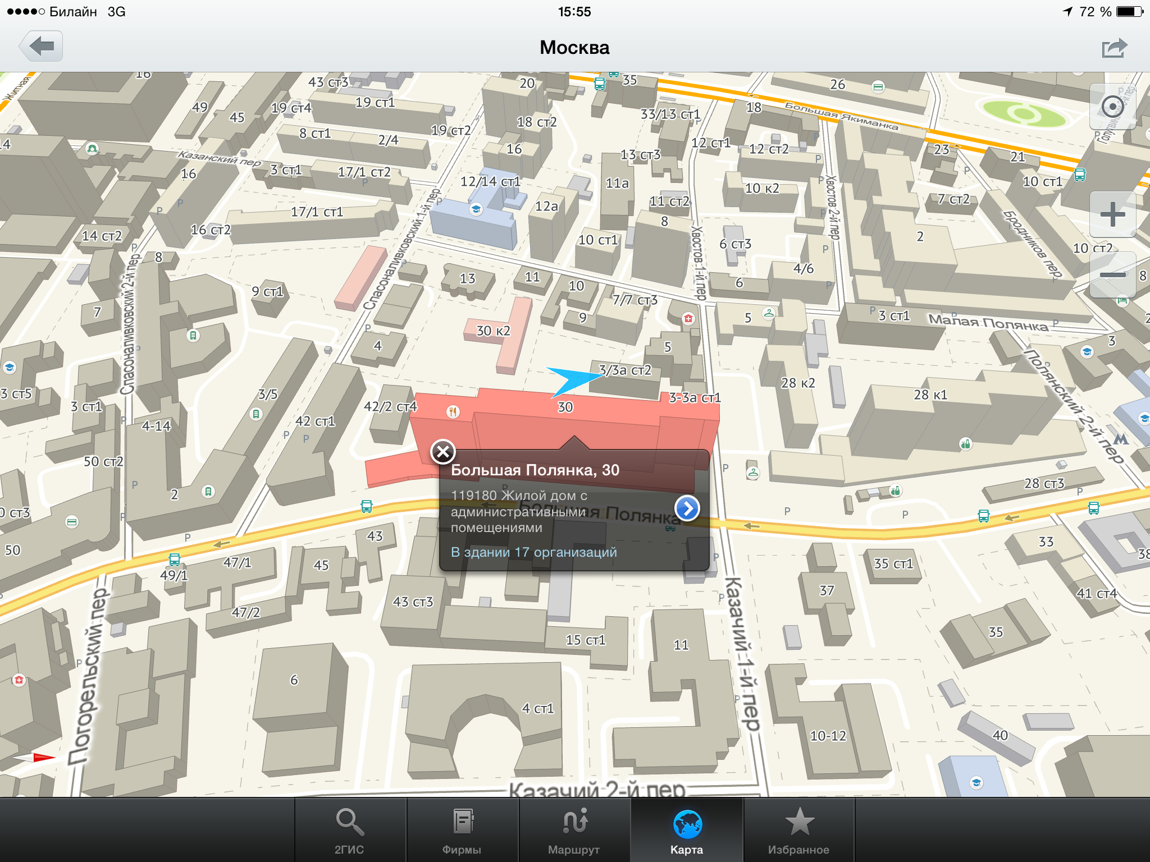
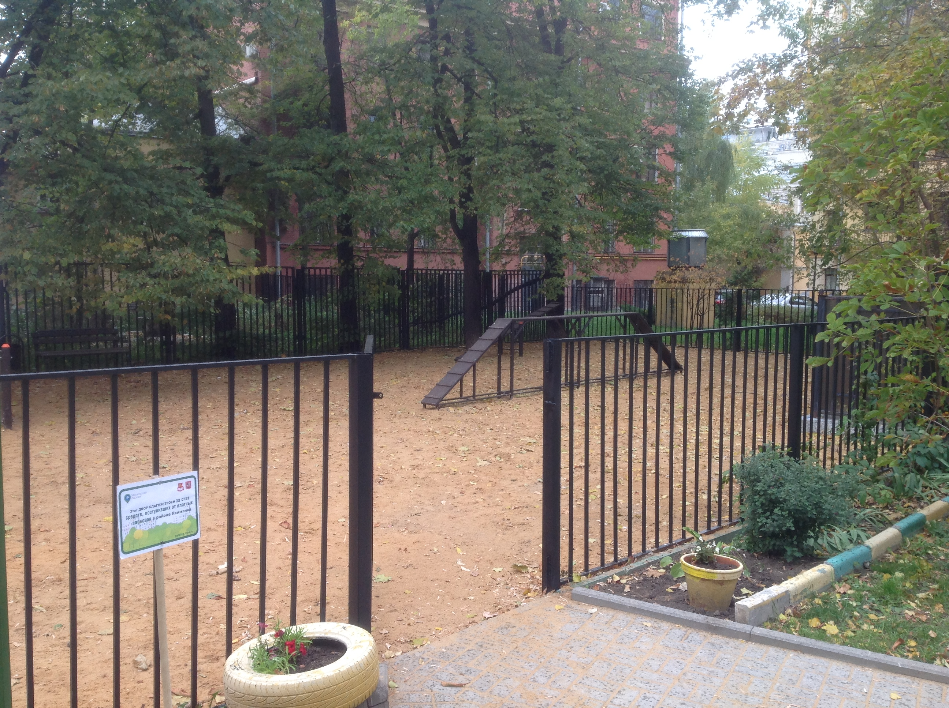
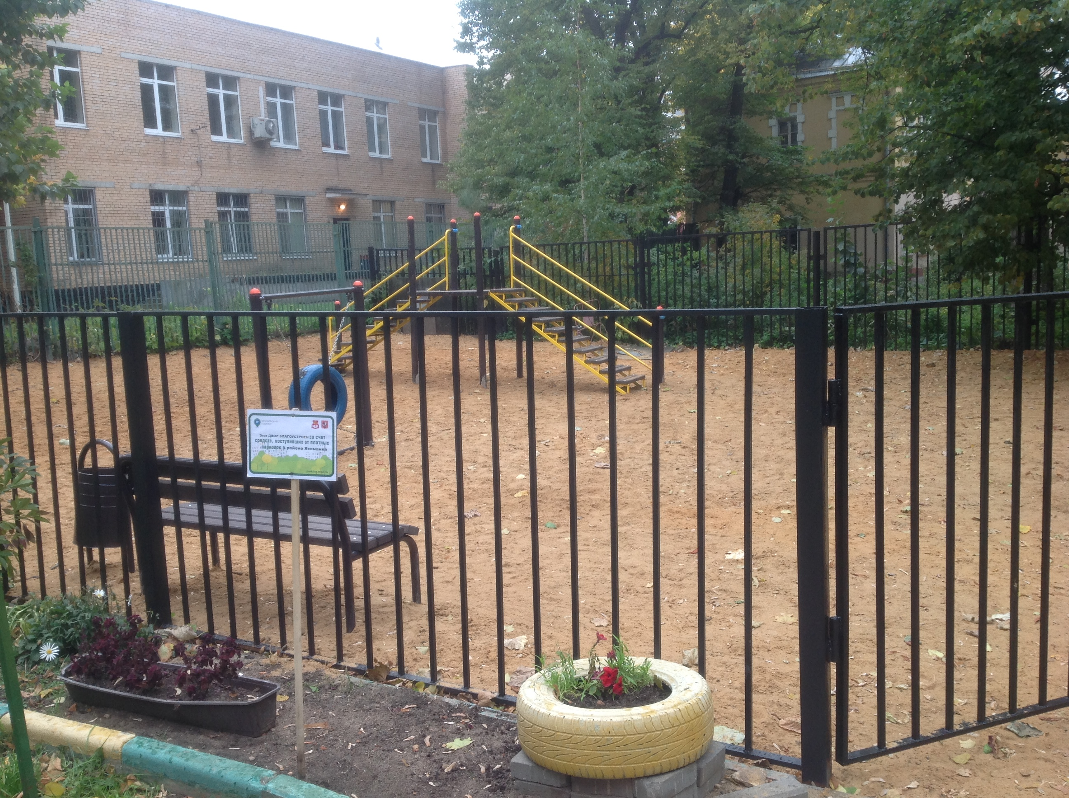

Адрес страницы: http://yakimanka.mos.ru/where-the-money-from-paid-parking/detail/1327341.html
Управа района Якиманка города Москвы

